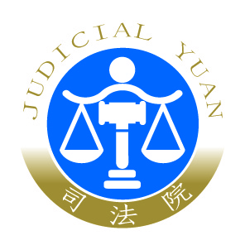
司 法 院 新 聞 稿
發稿日期：102年6月6日
發稿單位：大法官書記處
連絡人：科長 何新興
連絡電話：02-23618577*203 編號：102-19

憲法法庭就藥師法案行言詞辯論增列法官錢建榮為聲請人
- 臺灣桃園地方法院行政訴訟庭法官錢建榮因審理案件就藥師法第11條規定有違憲疑義聲請解釋案，經本院大法官議決受理，並與楊０涓等5人聲請案併案審理。
- 上開案件已訂於本（102）年6月13日（四）上午9時，在本院憲法法庭舉行言詞辯論，茲聲請人方增列錢建榮法官。

